八年级八上第四章第三节 交通运输业
(第3课时) 复习学案

【复习目标】：1、结合实际生活，描述我国交通运输业的发展
2、运用中国铁路干线图，说出主要的铁路干线和主要的铁路枢纽。3、对比各种运输方式的特点，并学会选择合适的方式

【复习重难点：】： 1、主要的铁路干线和铁路枢纽

2、会选择合适的交通方式
一、构建知识网络，把握整体（学生自主构建本节课的重难点知识）

- 自主复习、梳理知识

复习任务一、四通八达的交通运输网

自主复习P103—104，运用地图4—34熟练掌握铁路干线及铁路枢纽的分布。

1、读右面中国主要铁路干线分布图，回答下列问题：
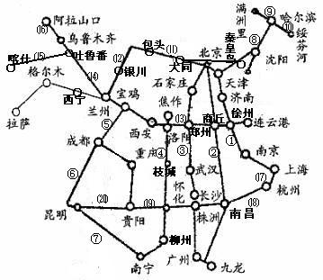

南北干线：
①______线；②_____线；③_______线；④________线；⑤______线；
⑥_______线；⑦______线；⑧_______线。
东西干线：⑨_____线；⑩______线；⑾______线；⑿________线；⒀_______线；⒁_______线；⒂________线；⒃_______线；⒄________线；⒅________线；⒆_______线；⒇________线。

2、主要铁路枢纽：

列举带“州”字城市的铁路枢纽相交的铁路线：

_____________________________________________________________________

复习任务二：各种运输方式的特点

自主复习P105—109，对比分析各种运输方式的特点，学会选择各种运输方式。
特点  运输方式 | 优 点 | 缺 点
铁 路 | 运输量 ，连续性强，速度较 ，受天气影响小，运费较 | 投资多，建设周期长，短途运输成本高
公 路 | 速度较 ，比较 ，受自然条件限制较小 | 投资较多，运输量 ，运费高
水 路 | 运量 ，运费 ，投资少 | 速度较 ，连续性差，受自然条件限制大
航 空 | 速度 ，机动灵活 | 运输量小，运费高，受天气影响较大
管 道 | 运输量大，运费低，连续性强 | 投资较多，运货种类少

 | 铁路 | 公路 | 水运 | 管道 | 航空
运载工具 | 火车 | 汽车 | 船舶、海轮 | 管道 | 飞机
运速 | 较 | 较 | 最 |  | 最
运量 | 较 | 较小 |  |  | 最
运价 | 较低 | 较低 | 最 |  | 最
货运大最佳选择 | 长途大宗货物的运输和客运 | 各种量小的短途货运和客运 | 运输时间不受限制的大宗或笨重货物、客运 | 运输液体和气体，粉末状和颗粒状的货物 | 客运为主。轻型、贵重或急需的货物
其他 | 造价较高、占地多、耗材多 | 机动灵活、耗能多、污染大 | 受自然条件影响大 | 连续性强、安全可靠，受天气影响小，但设备投资大，灵活性差 | 造价高，要求设备、技术条件高，受气候影响大

复习诊断
1、把交通运输称作经济发展“先行官”的原因是（ ）
A、交通事业是农业的基础 B、交通事业是工业的基础
C、交通事业是教育的保障 D、交通事业为经济发展创造有利条件
2、下面的交通枢纽中，同在我国一条横贯东西铁路干线上的是（ ）
A、北京、武汉、郑州 B、南京、连云港、重庆
C、杭州、株洲、成都 D、徐州、郑州、兰州
3、下列铁路干线中，经过省会城市最多的（ ）
A、京广线 B、京包线 C、京沪线 D、陇海线
4、下列不属于东西走向的铁路线是（ ）
A、京哈线 B、陇海线 C、湘黔线 D、沪昆线
5、不属于南北走向的铁路线是（ ）
A、哈大线 B、兰新线 C、焦柳线 D、京沪线
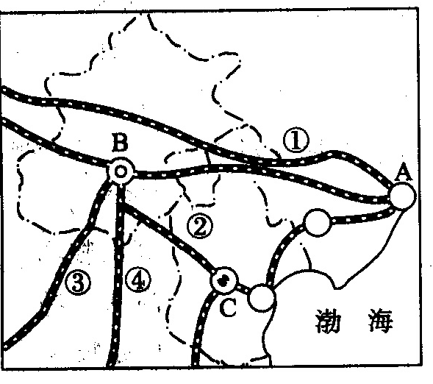
6、下图是我国部分铁路线，读图回答问题。
(1)图中字母所代表的城市名称是。
B、___________C、_____________
(2)图中数字代码所代表的铁路线是。
①_______________；②_______________；
③_______________；④_______________。
(3)图中___________是我国的一条运煤的专用铁路。

拓展训练
1．沟通我国南北方的四条铁路干线是京沪线、京广线、京九线和焦柳线，图中与之对应的代号是( )
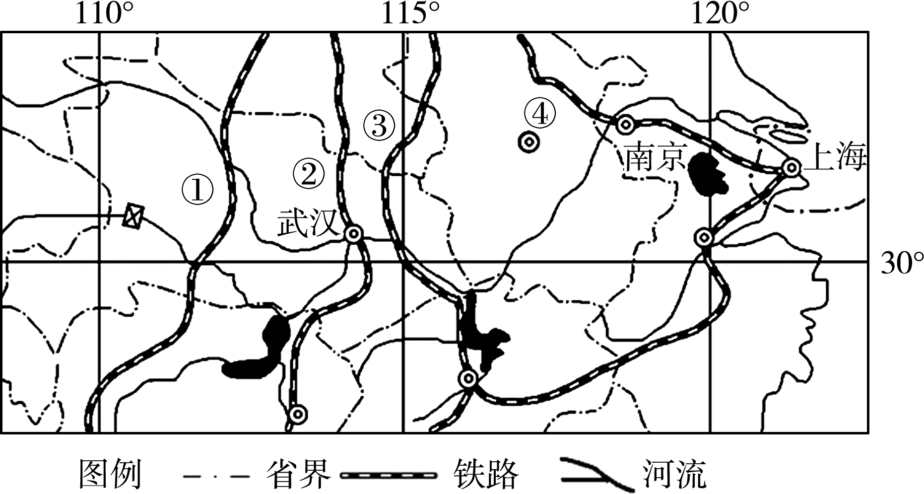
A．①②③④ B．④③②①
C．③②①④ D．④②③①
2．从浙江义乌到西班牙的便捷路线中，班列经过的可能性最小的铁路干线是（ ）
A．兰新线 B．陇海线 C．京包线 D．京沪线
3．＜2017,襄阳＞交通运输业是经济发展的先行官。读运输价格和运物距离之间的关系图（图2)，判断下列叙述，错误的是（ ）
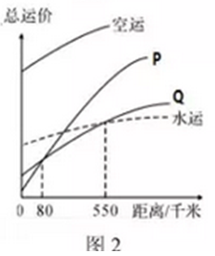
A．常见的运输方式有：空运、水运、公路运输、铁路运输等
B．从图中以看出，若距离大于550千米，运价最低的是水运
C. P代表的运输方式为公路，Q代表的运输方式是铁路
D．500吨大米从武汉运送到上海，选择的最佳运输方式是P代表的运输方式

限时作业
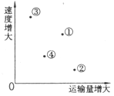
1．比较我国主要运输方式的运量和速度关系，说出下图中数字代表的运输方式分别是
A．①铁路、②水运、③空运、④公路
B．①公路、②空运、③铁路、④水运
C．①水运、②铁路、③空运、④公路
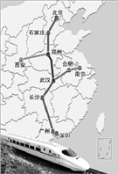
D．①公路、②空运、③水运、④铁路

2．根据图中信息，试对环渤海地区经济发展条件做简要分析。
随着经济的发展，我国的铁路建设步入“高速时代”。京广高铁于2012年12月26日全线贯通，成为世界上运营里程最长的高速铁路。据此回答，决定该高速铁路分布的主导因素是（ ）
A．气候 B．经济发展 C．科技 D．地形
3．读广深港高速铁路路线图，预计这一线路2015年全线开通，香港将与中国内地高铁网络对接。广深港高速铁路的开通将会 ①增强香港对珠三角地区的影响力 ②大幅度分流京广铁路的乘客 ③有利于改善珠三角城市的投资环境
④进一步完善东莞地区交通运输网络（ D ）
A．①②③ B．②③④ C．①②④ D．①③④
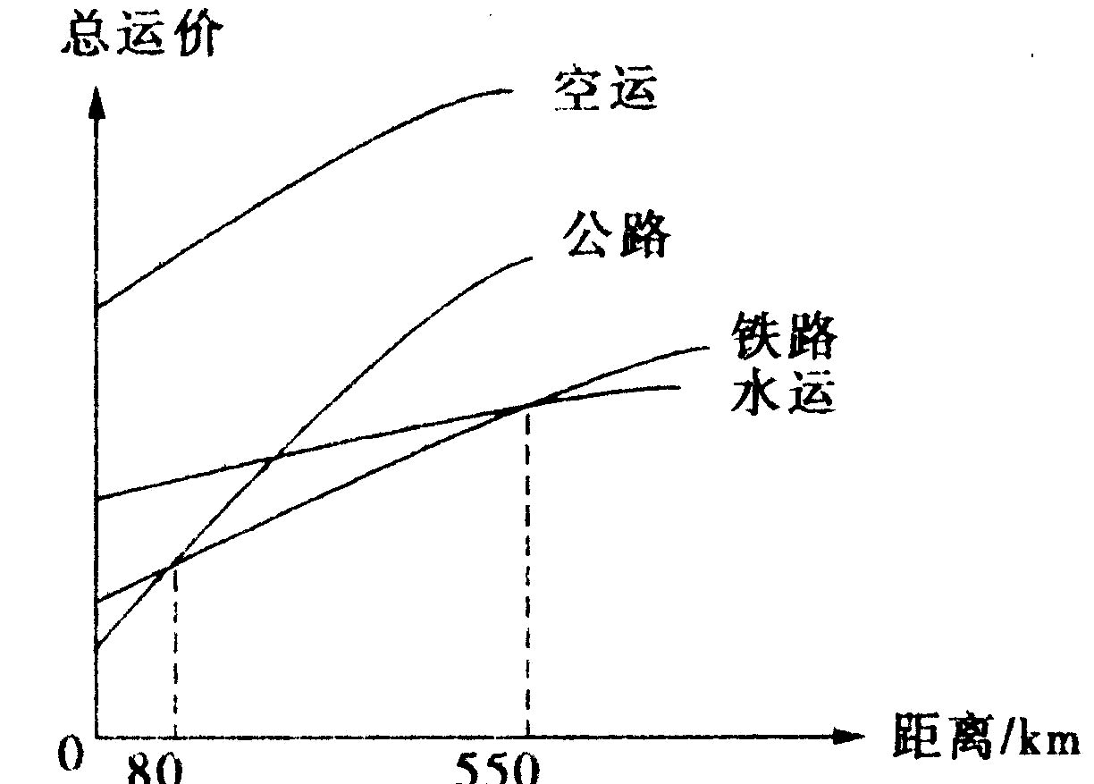
4、读下列各种运输方式运费与距离的相关统计图，完成下列问题：
⑴运输距离在80Km内，最廉价的运输方式是________。
⑵运输距离在80---550Km之内，最廉价的运输方式是________。
⑶运输距离在550Km以上，最廉价的运输方式是__________。
⑷根据该统计图，为下面情景选择最合理的运输方式：
A空运 B铁路 C公路 D水运
①在抗击SARS过程中，医生需要使用广州非典康复者的血清为北京的非典患者治疗，将采集好的血清从广州运到北京，最合理的运输方式是_______。
②1吨活鱼从北京郊区运到市区____________。
③20万吨煤炭从大同运到秦皇岛__________。
④从重庆到武汉旅游，沿途观赏三峡风光_______。
复习诊断：
  - DDAAB
6、（1） 北京 天津
（2）大秦线 京沪线 京广线 京九线
（3）①大秦线
拓展训练：
  - DCC
限时作业：
1—3 ABD
4、（1）公路；
（2）铁路；
（3）水运；
（4）A；C；B；D；

